МИНИСТЕРСТВО НАУКИ и высшего образования

**РОССИЙСКОЙ ФЕДЕРАЦИИ**

Федеральное государственное автономное образовательное учреждение

высшего образования

«Санкт-Петербургский политехнический университет Петра Великого»

(ФГАОУ ВО «СПбПУ»)

**Институт среднего профессионального образования**

**Отчёт по практической работе № 5**

**по учебной дисциплине «МДК 04.02 Обеспечение качественного функционирования КС»э**

**Тема: «Сайт на заданную тему»**

Выполнил студент

специальности 09.02.07

Программирование и информационные системы

II курса группы 22919/3

Ярослав Дементьев

Павлович

Преподаватель

Ольнев Александр Александрович

Санкт-Петербург

2024

СОДЕРЖАНИЕ

Введение 3

Задание 3

Введение

Цель работы: Овладение навыками проектирования веб-сайта

Задание

1. Согласовать с преподавателем тему сайта.

Северный Ледовитый океан

2. Продумать модель и структуру сайта.

Сайт будет состоять из одной странички, которая будет иметь следующую модель, состоящую из тегов <header> <main> <footer>. В теге <main> будет три тега <section, теги <section> будут состоять из заголовка, текста и картинки. Теги <header> и <footer> будут содержать в себе заголовки (в теге <header> заголовок – h1, в <footer> - h2).

3. Произвести разметку сайта модель и структуру сайта.

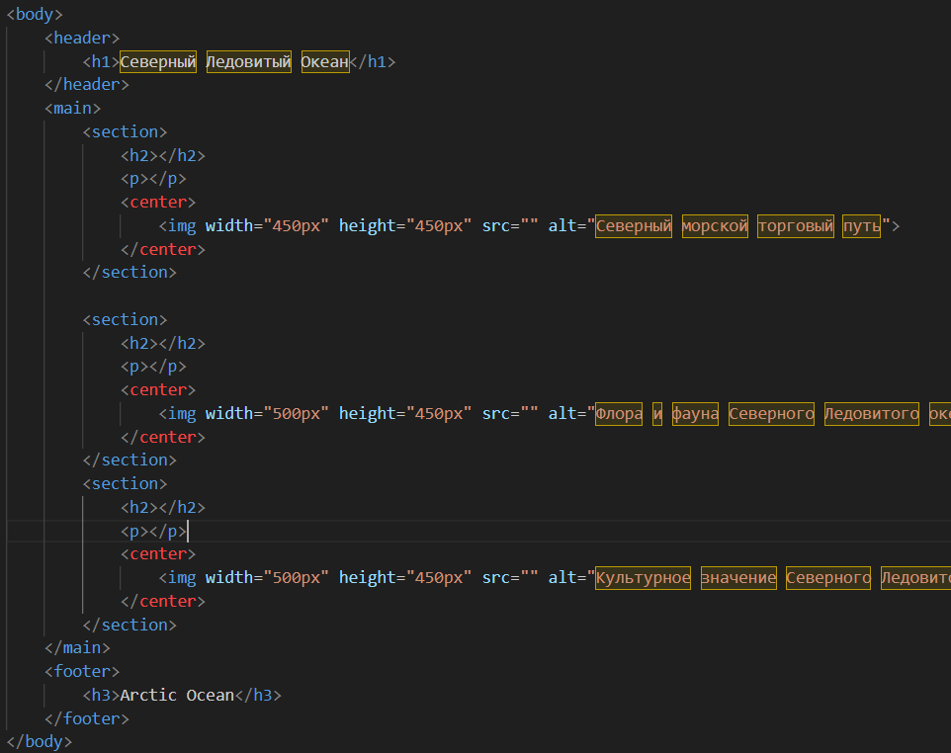

Рисунок 1 – Модель странички в html

4. Разработать цветовую схему сайта.

За цветовую схему сайта я выбрал сочетания оттенков белого и синего. Коды цветов: #007bff (голубой), #f0f8ff (белый), #cceeff(более светлый голубой).

5. Наполнить сайт контентом(содержанием).

Код программы:

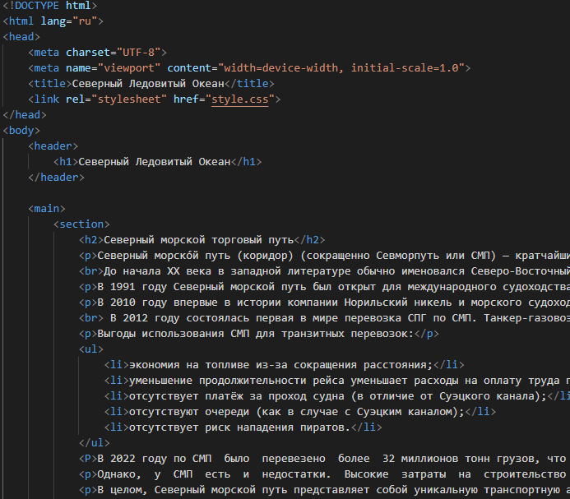

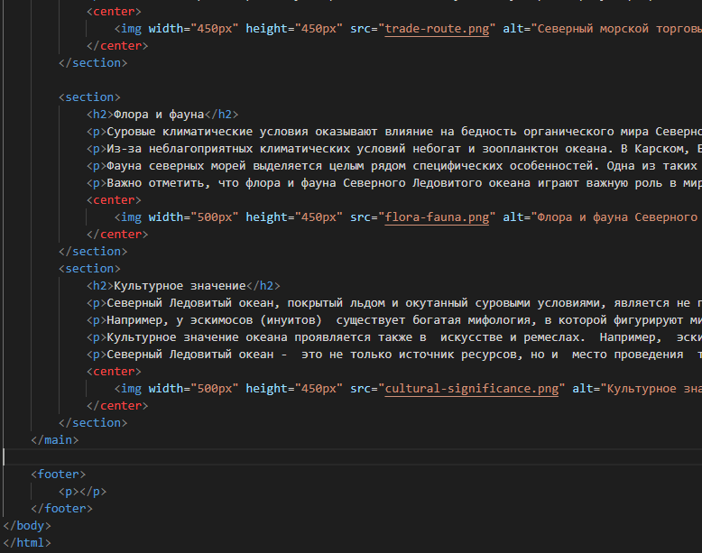

Рисунок 2 – код программы html в файле main.html

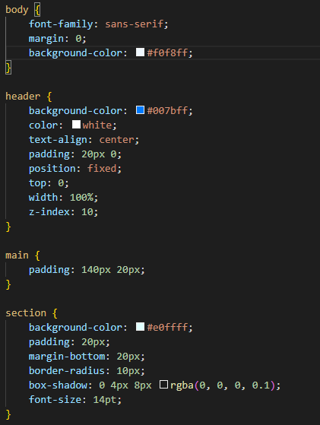

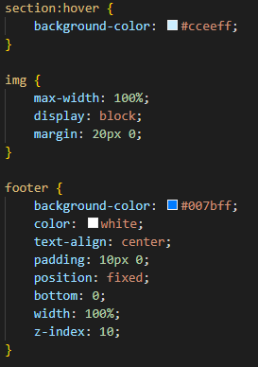

Рисунок 3 – код программы css в файле style.css

6. Показать сайт преподавателю и сдать отчет.

Результат:

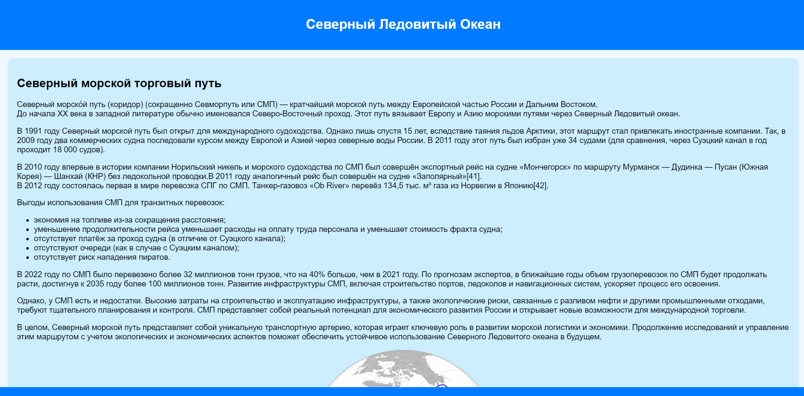

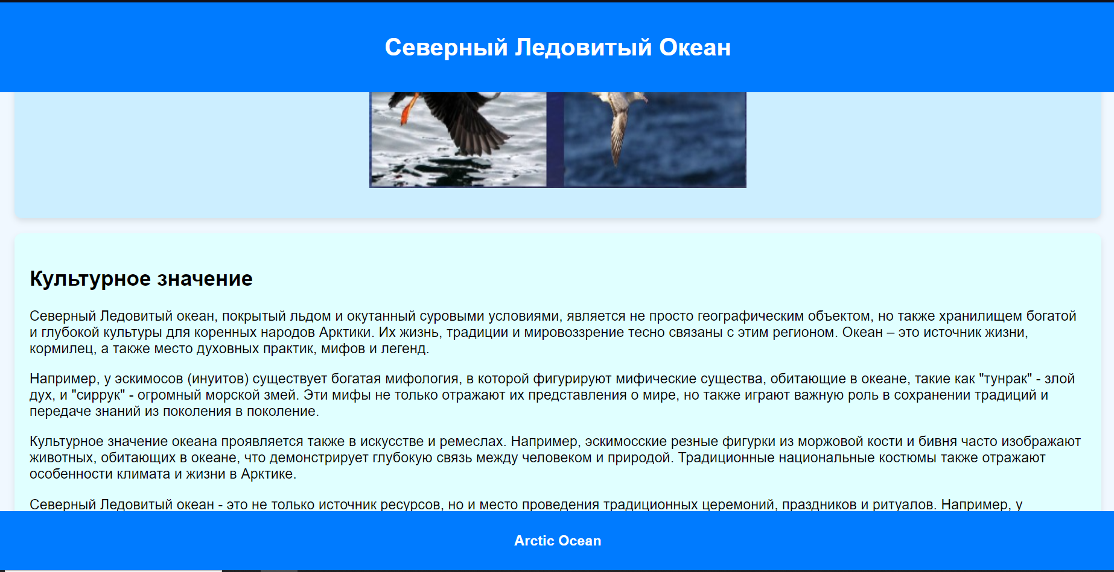

Рисунок 4 – результат в браузере